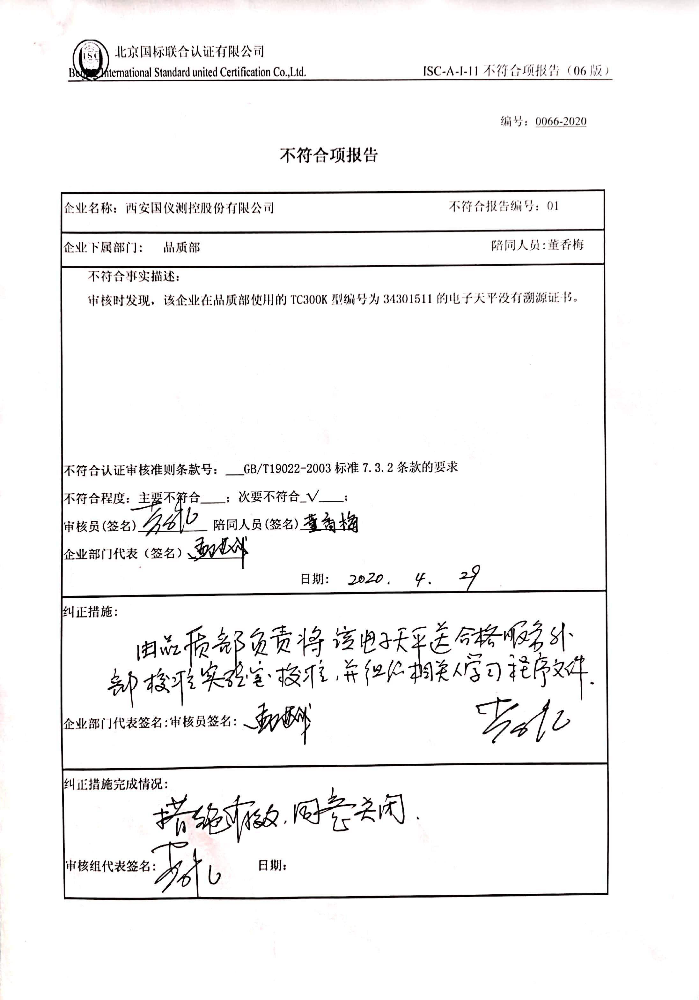
编号：0066-2020
不符合项报告
企业名称：西安国仪测控股份有限公司 不符合报告编号：01
企业下属部门: 品质部 陪同人员:董香梅
不符合事实描述：
审核时发现，该企业在品质部使用的TC300K型编号为34301511的电子天平没有溯源证书。

不符合认证审核准则条款号：___GB/T19022-2003标准7.3.2条款的要求
不符合程度：主要不符合____；次要不符合_√____；
审核员(签名)___________ 陪同人员(签名)_________
企业部门代表（签名）_________
日期:
纠正措施:

企业部门代表签名:审核员签名:
纠正措施完成情况:

审核组代表签名: 日期：

